国家供电公司开发文档

- 登录页面
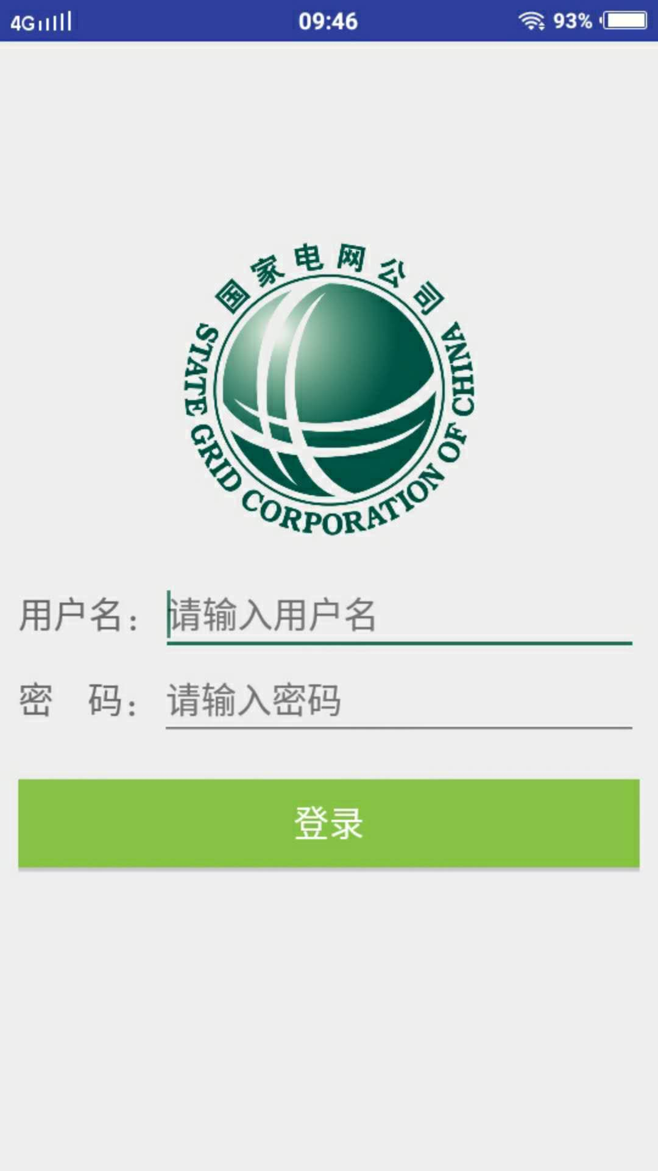
- 主页面（共10个模块）
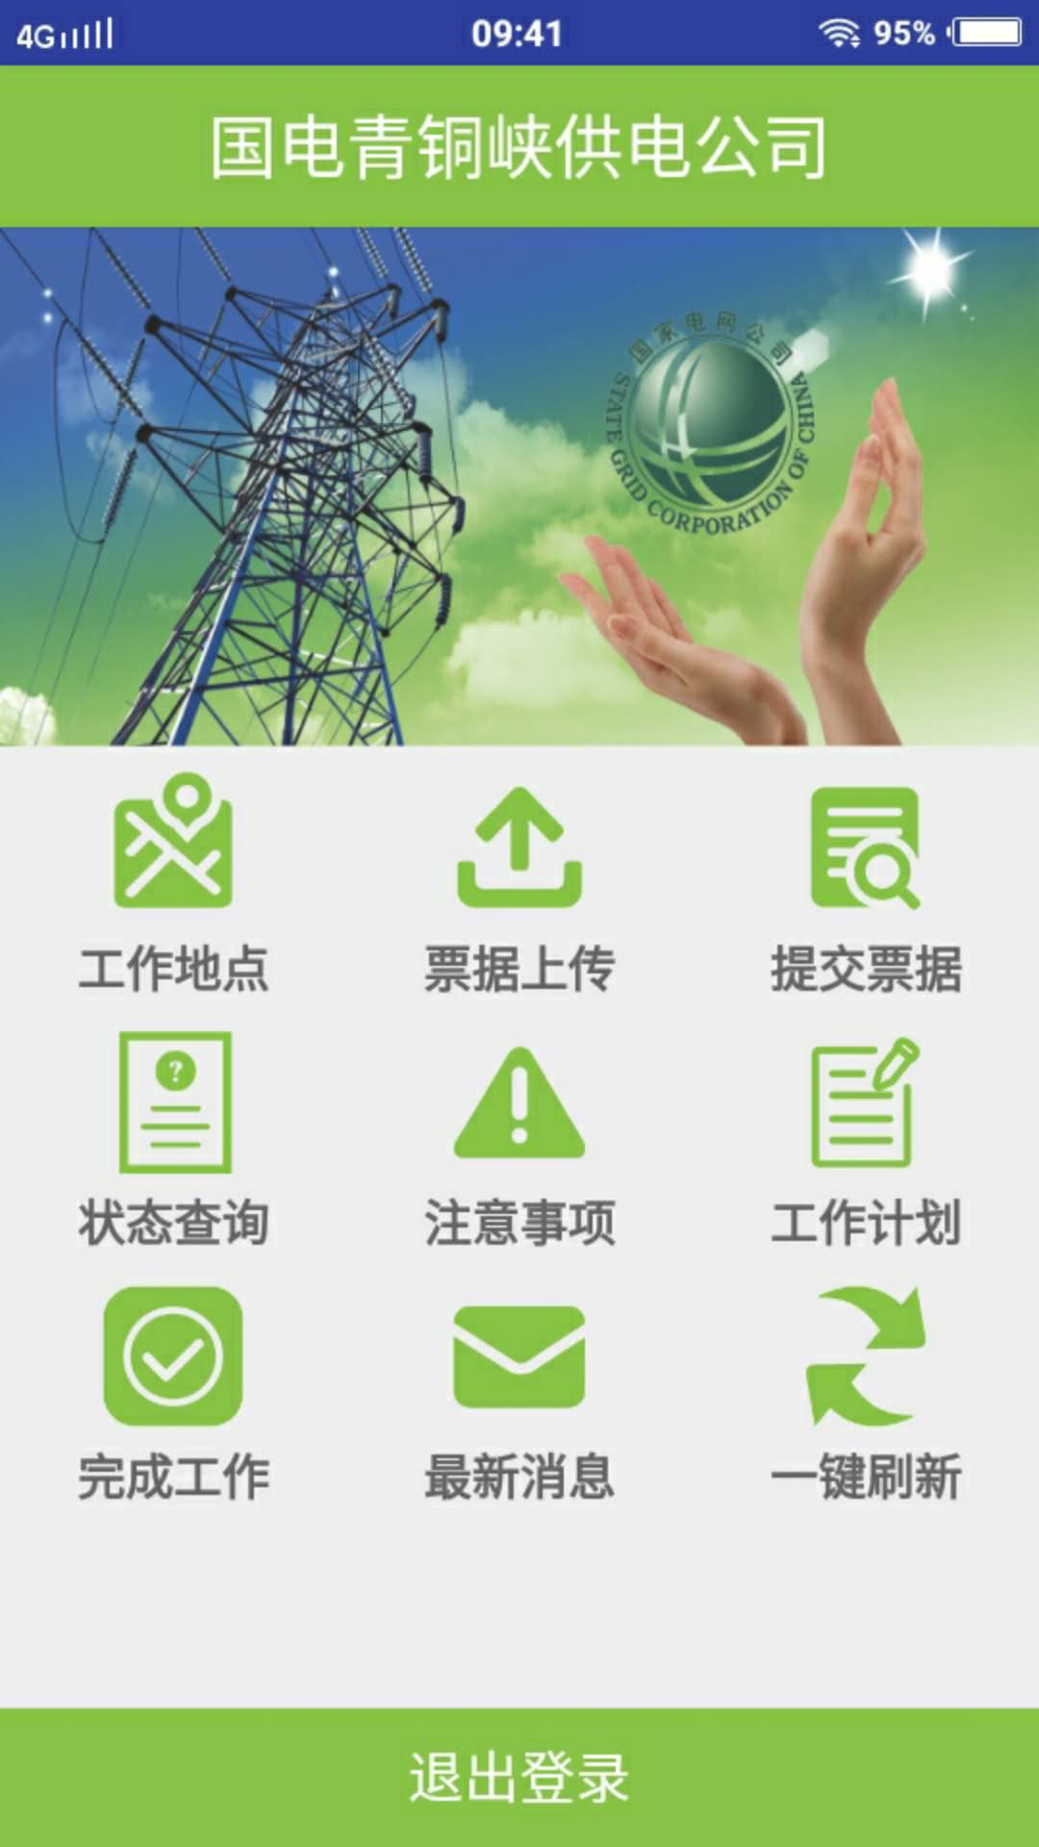
- 工作地点
有定位功能（使用高德或者百度地图）
输入时间
输入工作设备
输入工作负责人
上传现场图（可上传多张）
保存功能
修改功能
保存完以列表的形式显示，可以查看
- 票据上传
拍照功能（可上传多张照片）
保存功能
修改功能
保存完会在第三个模块提交票据里面显示，修改后提交票据里面的显示也跟着变动
- 提交票据
提交票据里面显示第二个模块里面保存的票据
提交功能
- 状态查询
查询领导审核通过或者没通过的票据
- 注意事项
领导发布的一系列注意事项，要求有发布人和发布时间
- 工作计划
领导安排的工作任务，从每年1月排到12月，显示具体时间
- 完成工作
显示所有通过审核的票据图
票据图打开会有详细信息
（8）（9）空模块
（10）退出登录
二．领导端
领导端吧主页面里面的第三个模块提交票据变为审核票据
显示员工提交上来的票据，领导进行审核
通过或者不通过
不通过时要备注不不通过的原因（列如,线路没做好）
领导端不能操作其他功能，但可以看，只能审核票据和安排注意事项以及安排工作计划

